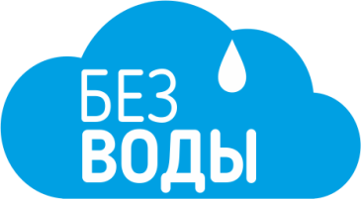
Общество с ограниченной ответственностью «Гермес»
ИНН: 7448194746/КПП: 744801001/ОГРН: 1167456104012
454090,г. Челябинск, ул. 3 Интернационала 90 оф.103
Тел.: +7-351-777-077; E-mail: bez_vody@mail.ru
Продукция косметическая гигиеническая для ухода за кожей
Гель-пенка "Без воды"

Спецификация
Краткое описание | Средство очищающее кожу не требующее смывания водой
Назначение | Очистка загрязнённых участков кожи
Область применения | Средства косметические гигиенические для ухода за кожей
Характеристики концентрата
Внешний вид | Однородная жидкость без посторонних включений
Цвет | Прозрачный
Показатель активности водородных ионов (рН) | 6,0
Рекомендации по применению
Нанесите средство на часть тела губкой либо обыкновенной салфеткой. Протрите пропитанной губкой кожу. Вспеньте массирующими движениями до образования пены. Пена соберёт загрязнения и выведет его на поверхность кожи. Сотрите пену чистым, сухим полотенцем. Повторите процедуру мытья со всеми частями тела. Процесс мытья завершен. После мытья вы почувствуете свежесть и смягчающий эффект алоэ.

Директор Кречетов Павел Сергеевич ___________________
м.п.

